Министерство образования Украины

Государственная летная академия Украины

Контрольная работа

по дисциплине

основы конструкции авиационной техники

на тему:

«Назначения и особенности конструкции гондол и пилонов самолета»

Выполнил курсант 662 к/о

Никашин В.Н.

Проверил преподаватель:

Соболь О.Ю

Кировоград 2008

Содержание:

1. Размещение двигателей в фюзеляже;
2. Размещение двигателей на крыле;
3. Размещение двигателей на горизонтальных пилонах по бо­кам хвостовой части фюзеляжа;
4. Гондолы и пилоны;
5. Силовые схемы гондол;
6. Прочность гондол, пилонов;
7. Литература.

Компоновка двигателей на самолете весьма разнообразна. Вы­бор той или иной схемы определяется типом двигателей, их числом игабаритами, а также типом самолета, его летно-техническими данными и условиями базирования. Некоторые возможные схемы размещения двигателей на самолете показаны на рис. 1

**1.Размещение двигателей в фюзеляже** (рис. 1, *а*—*д)* обес­печивает самолету минимальное дополнительное сопротивление от двигательной установки и небольшое влияние на устойчивость и управляемость самолета. При этом практически отсутствует влия­ние струи выхлопных газов на хвостовое оперение. Вес конструк­ции узлов крепления двигателя получается небольшим.

Воздух к двигателю подается по каналам от воздухозаборников, которые могут быть расположены в носовой части фюзеляжа *(а),* по бокам фюзеляжа *(б),* в корневых частях крыла *(в)* или сверху фюзеляжа *(г, д).*

Наиболее высокую степень использования скоростного напора обеспечивает лобовой воздухозаборник (рис. 1, *а),* так как он обтекается невозмущенным потоком. При большой длине фюзеляжа могут оказаться более выгодными боковые, крыльевые или верх­ние воздухозаборники. Применение таких входных устройств спо­собствует уменьшению длины воздушных каналов. При этом также упрощается размещение агрегатов оборудования и вооружения в носовой части фюзеляжа и улучшается обзор экипажу.

Для снижения потерь на входе в воздухозаборник предусмат­ривают систему отсоса пограничного слоя.

К недостаткам крыльевых и верхних заборников следует отне­сти дополнительные потери скоростного напора на поворот струи и утяжеление конструкции, связанное с компенсацией вырезов, образованных в крыле и фюзеляже для прохода воздушных кана­лов.

**2. Размещение двигателей на крыле** (рис. 1, *г*—*з, к).*

Двига­тели могут располагаться в корневой части крыла или на консоли. К достоинствам расположения двигателей в корневой части крыла *(е, ж)* следует отнести сравнительно небольшое дополнительное сопротивление, обусловленное их установкой, и малое влияние на балансировку самолета отказа одного из двигателей. При этом двигатели могут располагаться либо позади основного силового набора крыла (е), либо внутри силового кессона *(іт)-* В последнем случае они лучше вписываются в обводы крыла, но вес конструкции получается большим, главным образом, из-за необходимости со­здания монтажных люков в силовых панелях, крыла.

К недостаткам расположения двигателей в корне крыла следует отнести значительные вибрационные нагрузки обшивки фюзеляжа от реактивной струи, высокий уровень шума в кабине, опасность распространения пожара от двигателей на кабину и топливные отсеки.

При расположении двигателей в средней части и на конце кры­ла (з) эти недостатки частично устраняются. Двигатели, разнесен­ные по размаху крыла, обеспечивают разгрузку крыла в полете, благодаря чему вес конструкции крыла снижается.

Широкое распространение получила схема с расположением двигателей на пилонах под крылом *(к).* К достоинствам такой схе­мы можно отнести следующее:

* высокое аэродинамическое качество крыла;
* малые потери на всасывании (лобовой воздухозаборник) и на выхлопе (нет удлинительной трубы);
* увеличение критической скорости флаттера за счет смеще­ния вперед центров тяжести сечений крыла, в которых размещены двигатели;
* удобные подходы к двигателю.

В то же время размещение двигателей на пилонах имеет и не­достатки:

— увеличивается сопротивление самолета;

—тяга двигателей оказывает влияние не только на путевую, но и на продольную устойчивость самолета;

* увеличивается высота шасси, особенно на самолетах со стре­ловидным крылом, имеющим отрицательное поперечное *V;*
* увеличивается вероятность выхода из строя двигателей из-за попадания в воздухозаборники твердых частиц с поверхности аэро­дрома.

**3. Размещение двигателей на горизонтальных пилонах** по бо­кам хвостовой части фюзеляжа(рис. 1 *и).*

Эта схема имеет сле­дующие достоинства:

* отсутствие на крыле гондол способствует повышению его аэро­динамического качества и более эффективному использованию ме­ханизации;
* близость двигателей к плоскости симметрии самолета облег­чает, полет при отказе одного из них;
* объем крыла освобождается для размещения топлива;
* снижается уровень шума и вибраций в кабине;
* снижается возможность попадания в двигатель частиц грун­та во время пробега и разбега самолета.

Вместе с тем, эта схема приводит к некоторому увеличению веса конструкции фюзеляжа и веса крыла, которое в этом случае не име­ет разгрузки от массовых сил двигателей.

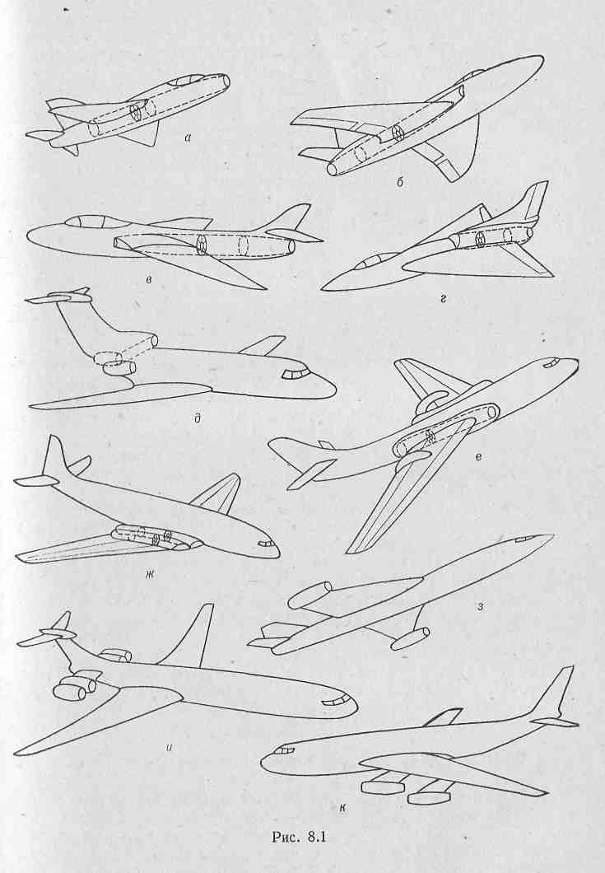

*Рис.1 Схемы размещения двигателей на самолете.*

**4. Гондолы и пилоны.**

Для уменьшения лобового сопротивления двигатели и присоединенные к ним агрегаты заключаются в обтекаемые гон­долы. Гондолы предохраняют двигатель и его агрегаты от коррозии, загрязнения и механических повреждений. Воздухозаборник гон­долы обеспечивает использование кинетической энергии набегаю­щего потока и подвод к двигателю воздуха с выравниванием поля скоростей для нормальной работы компрессора ВРД илиохлаждения поршневого двигателя.

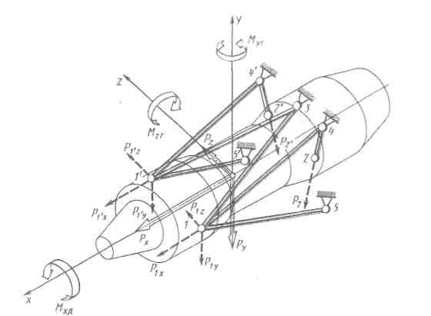

*Рис. 2. Схема нагружения стержневого крепления ТВД:*

*Px, Py, Pz — нагрузки, действующие на ДУ; Р1x, P1y, P1z — силы, воспринимаемые передними узлами фермы; Рг— сила, воспринимаемая задними узлами фермы; Myг Мzг— гироскопи­ческие моменты; Мxд — реактивный момент*

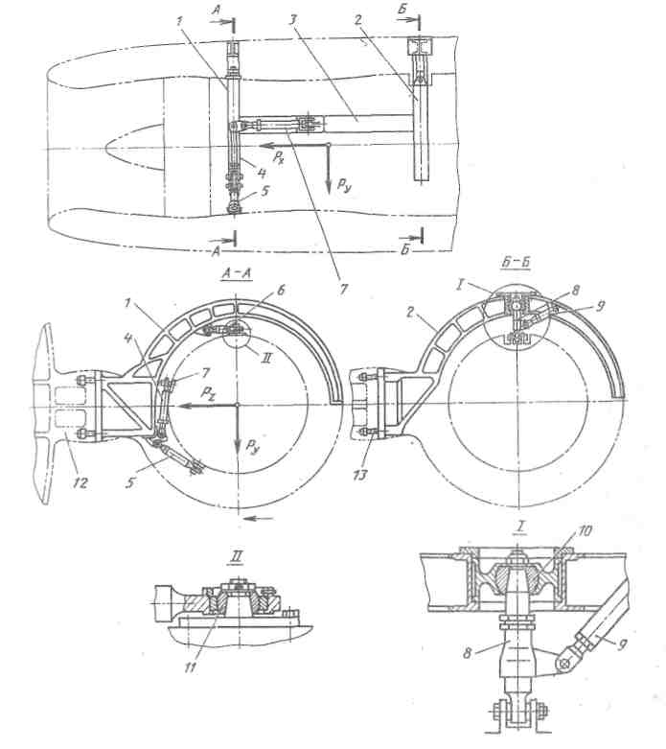

*Рис. 3. Конструкция несимметричного крепления двигательных установок к фюзеляжу (Ту-154):*

*2 — силовые шпангоуты гондолы; 3— продольная балка; 4, 5, б — подкосы передней плоскости крепления двигателя; 7— продольный подкос; 8, 9—подкосы задней плоскости крепления двигателя; 10 — шаровой шарнир заднего крепления; Il — шаровой шарнир креп­ления подкоса к цапфе двигателя; 12, 13 — узлы крепления силовых шпангоутов гондолы к фюзеляжу. Конструкция, непосредственно закрывающая двигатель, назы­вается капотом. Гондолы должны обеспечивать удобный доступ к двигателю и агрегатам, расположенным на нем, для осмотра, замены и тех­нического обслуживания. Для этого они имеют системы легко-съемных или откидных крышек. Гондолы двигателей представляют собой тонкостенные конструк­ции, аналогичные конструкции фюзеляжа.*

**5. Силовые схемы гондол могут быть двух типов.**

*Гондола полумонококовой конструкции* состоит из жестких па­нелей, образующих замкнутую силовую оболочку. Такая конструк­ция воспринимает воздушные нагрузки и массовые силы и крепится к планеру или подвеске двигателя. Нагрузки же от дви­гателя передаются на планер (непосредственно на крыло, фюзеляж или пилон).

*Каркасная конструкция* отличается тем, что имеет силовой кар­кас. Гондола такой конструкции воспринимает также нагрузки от двигателя и передает их на планер.

На рис. 4 показана гондола ТРД на вертикальном пилоне под крылом. На рисунке видно сходство конструкций гондолы и фюзеляжа, пилона и крыла.

Особенностью конструкции и компоновки гондол ТВД является специфическая конфигурация передней части, обусловленная нали­чием обтекателя втулки винта и редуктора.

**6. Прочность гондол, пилонов и креплений оборудования силовых установок.**

*Гондолы двигателей, воздухозаборники, которые* нагружаются в основном аэродинамическими силами, особенно значительными при действии скоростного напора qmax max **в** случаях нагружения *А'* и *D'.* Поэтому их конструкция сходна с конструкцией фюзеляжа. Для глушения шума от двигателя используется трехслойная об­шивка с сотовым заполнителем.

*Конструкции пилонов* имеют те же внутренние силовые эле­менты, что и конструкция крыла, достаточно сильные для вос­приятия больших нагрузок от двигательной установки и гондолы и передачи их на крыло или фюзеляж.

Прочность конструкции и креплений *оборудования силовых ус­тановок* (баки, трубопроводы, агрегаты) проверяется в соответ­ствии со случаями нагружения по НЛГС частей планера ЛА, где они установлены.

Поскольку гондолы, пилоны и части оборудования силовых уста­новок непосредственно соединяются с двигателем, они испытывают

значительные вибрационные воз­действия, что может сказаться на состоянии конструкции (ослабле­ние затяжки болтов и заклепок, образование люфтов и трещин) и ресурсе. Поэтому необходимо при­нимать меры защиты от вибраций.

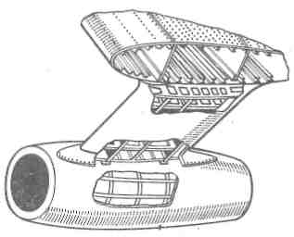

*Рис. 4. Гондола ТРД на вертикаль­ном пилоне под крылом*

**Литература:**

1. Конструкция и прочность самолетов, В.Н.Зайцев , Г.Н. Ночевкин – Киев 1974 г.
2. Конструкция и прочность летательных аппаратов гражданской авиации , К.Д. Миртова, Ж.С. Черненко – Москва 1991г.
3. Конструкция самолетов, Г.И.Житомирский – Москва «Машиностроение» 1991 г.